

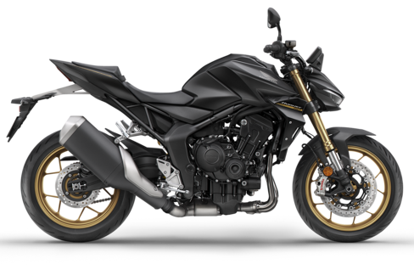

SABOT MOTEUR
HONDA HORNET 1000 (25)
Référence SABH63
Remarques importantes :

- Se munir du schéma 3D et bien visualiser le montage d’ensemble.
- Ne pas démonter les deux côtés de la moto en même temps.
- Temps de montage : environ 30 minutes.
- Si vous ne vous sentez pas suffisamment qualifié pour le montage, n’hésitez pas à faire appel à un professionnel.

Mode opératoire

Côté droit :

- Avant toute opération, insérer dans chaque trou du sabot (rep.2) un silentbloc (rep.11) ainsi qu’une rondelle Termo-01 (rep.10).
- Retirer la vis sous le bocal de liquide de refroidissement et venir y fixer la platine arrière droite (rep.8) l’aide de la vis d’origine (comme le montre la photo ci-contre). Serrer légèrement.
- Retirer les vis du carter se trouvant sous le filtre à huile et venir y fixer les pattes avant (rep.6 et 7) à l’aide de deux vis CHC M6X30 (rep.13). Serrer au couple préconisé par le constructeur.
- Présenter le sabot droit (rep.2) sur les pattes précédemment installées et fixer sans serrer l’ensemble des vis à l’aide des vis TBHC M6X20 (rep.14).
- Une fois toutes les vis fixées, vous pouvez serrer définitivement l’ensemble des vis en veillant à ce qu’il n’y est pas de contact entre le sabot et la moto. Si tel est le cas, desserrer pattes et vis, ajuster et resserrer. (ni trop fort, ni pas assez).

Côté gauche :

- Avant toute opération, insérer dans chaque trou du sabot (rep.1) un silentbloc (rep.11) ainsi qu’une rondelle Termo-01 (rep.10).
- Retirer les deux vis d’origine sur le carter au-dessus des sondes lamba comme le montre la photo ci-contre.
- Présenter la patte avant gauche (rep.3) et la fixer à l’aide des deux vis d’origine. Serrer au couple préconisé par le constructeur.
- Au niveau de la pompe à eau, retirer les deux vis de carter comme le montre la photo ci-contre et venir y installer la patte dessous gauche (rep.3) et la fixer à l’aide de deux vis CHC M6X35 (rep.12). Serrer au couple préconisé par le constructeur.
- Et enfin, retirer la vis derrière la tige de sélecteur de vitesse pour y installer la patte arrière gauche (rep.5). Fixer la à l’aide de la vis précédemment enlevée. Serrer au couple préconisé par le constructeur.
- Présenter le sabot gauche (rep.1) sur les pattes précédemment installées et fixer sans serrer l’ensemble des vis TBHC M6X20 (rep.14)
- Une fois toutes les vis fixées, vous pouvez serrer définitivement l’ensemble des vis en veillant à ce qu’il n’y est pas de contact entre le sabot et la moto. Si tel est le cas, desserrer pattes et vis, ajuster et resserrer. (ni trop fort, ni pas assez).

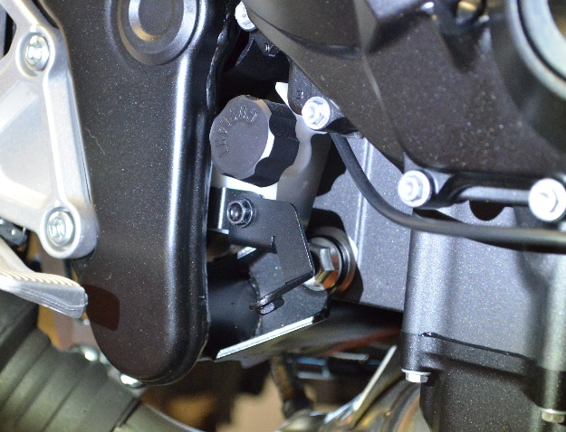

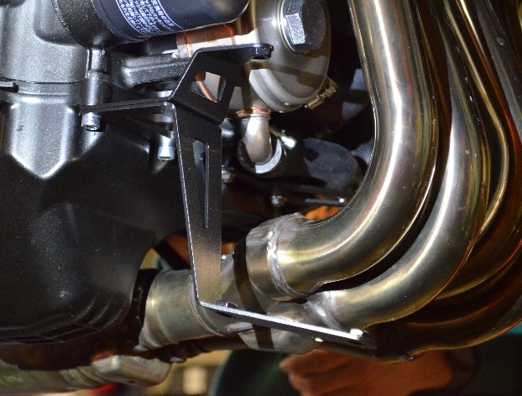

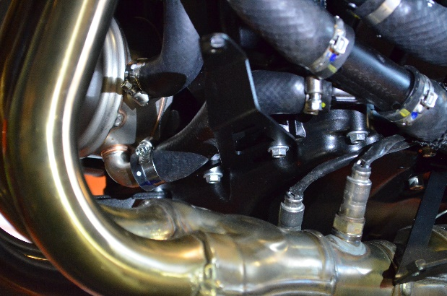

Patte rep.7

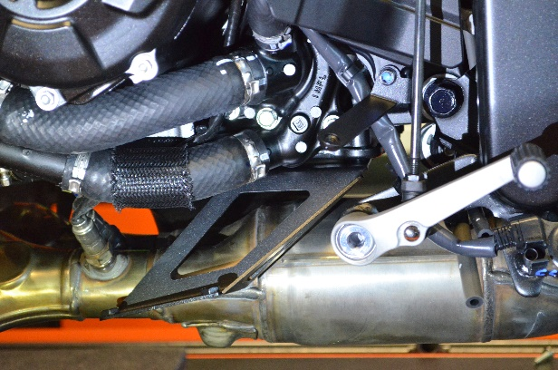
Patte rep.5

Note : Malgré la qualité de nos peintures, nous recommandons, pour le lavage, d’utiliser de l’eau savonneuse et une éponge et non pas un laveur haute pression.

INFORMATIONS SUR LA POSE DES KITS & des accessoires TOP BLOCK
Le fabricant assure que le produit que le consommateur vient d’acquérir est un produit de qualité et a été fabriqué dans les règles de l’art. Les accessoires Top Block sont faciles à poser et ne nécessitent aucune connaissance particulière ni outillage spécial.
Le consommateur est informé que l’installation des repose-pieds si elle n’est pas faite avec rigueur peut entraîner des accidents.
Les repose-pieds comprennent deux parties qu’il est nécessaire après installation et orientation de ceux-ci, de bloquer correctement par l’intermédiaire de la vis CHC M8x20 (voir de bloquer avec du frein filet).
L’ensemble roulettes ou patins et fixation ne saurait garantir des chutes sérieuses et le fabricant décline toute responsabilité en cas de détérioration de la moto.
En cas de doute, il est conseillé de s’informer auprès des distributeurs des modalités d’installation des kits TOP BLOCK.
Le kit TOP BLOCK n’est adaptable que sur le type de machine à laquelle il est destiné.
